Atividades PERÍODO 03 A 07/05
Olá, queridos alunos!
Estamos começando mais uma semana com muita alegria e vontade de aprender!
Vamos realizar as atividades com muita dedicação e empenho!

EMEIEF ‘’BAIRRO TRÊS CASAS’’
HORTOLÂNDIA, DE MAIO 2021
NOME COMPLETO: PROFESSOR (A): 5 ANO
SEGUNDA-FEIRA 03/05/2021
LEITURA DIÁRIA

CLIQUE NO LINK ABAIXO, PARA ACESSAR A LEITURA:
Poema “Se as coisas fossem mães" https://www.youtube.com/watch?v=Aq8QRPzTrhQ
LÍNGUA PORTUGUESA/HISTÓRIA
Leia o poema sobre
Se as coisas fossem Mães
Sylvia Orthof
Se a lua fosse mãe, seria mãe das estrelas,
O céu seria sua casa, casa das estrelas belas.

Se a sereia fosse mãe, seria mãe dos peixinhos, O mar seria um jardim e os barcos seus caminhos.

Se a casa fosse mãe, seria a mãe das janelas, Conversaria com a lua sobre as crianças-estrelas,

Falaria de receitas, pastéis de vento, quindins, Emprestaria a cozinha pra lua fazer pudins!

Se a terra fosse mãe, seria mãe das sementes,
pois mãe é tudo que abraça, acha graça e ama a gente.

Se uma fada fosse mãe, seria a mãe da alegria. Toda mãe é um pouco fada... Nossa mãe fada seria.

Se uma bruxa fosse mãe, seria mamãe gozada: Seria a mãe das vassouras, da Família Vassourada!

Se a chaleira fosse mãe, seria a mãe da água fervida, Faria chá e remédio para as doenças da vida.

Sentariam comportadas, teriam “boas maneiras”.

Cada mãe é diferente: Mãe verdadeira, ou postiça, mãe-vovó, mãe titia, Maria, Filó, Francisca, Gertrudes, Malvina, Carolina e Alice, toda mãe é como eu disse.

Dona Mamãe ralha e beija,
Erra, acerta, arruma a mesa, cozinha, escreve, trabalha fora,

Ri, esquece, lembra e chora, traz remédio e sobremesa. Tem até pai que é “tipo-mãe”...

Esse, então, é uma beleza !
texto: http://portaldoprofessor.mec.gov.br/fichaTecnicaAula.html?aula=20222 acesso 14/04/2021

COPIE AS ATIVIDADES E RESPONDA EM SEU CADERNO:
      - O que a autora quis dizer neste verso "Cada mãe é diferente: Mãe verdadeira, ou postiça, mãe-vovó, mãe titia, Maria, Filó, Francisca, Gertrudes, Malvina, Carolina e Alice, toda mãe é como eu disse."

      - "Dona Mamãe ralha e beija,
Erra, acerta, arruma a mesa, cozinha, escreve, trabalha fora,[...]" Na sua casa também acontece assim?

      - Escreva aqui a estrofe que você mais gostou do poema.
_

      - Marque no final dos versos as palavras que rimam. Use o lápis de cor para marcar.

TERÇA -FEIRA 04/05/2021
LEITURA DIÁRIA
CLIQUE NO LINK ABAIXO, PARA ACESSAR A LEITURA:
CIÊNCIAS

COPIE AS ATIVIDADES E RESPONDA EM SEU CADERNO:
Observe as informações sobre os grupos de alimentos e monte um cardápio saudável para a pessoa que você quer homenagear nesse dia das mães.
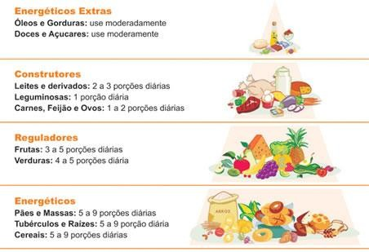

Cardápio saudável para:__________________________________

Café da manhã:_________________________________________

Almoço:________________________________________________

Café da tarde:___________________________________________

Jantar : _______________________________________________

QUARTA- FEIRA 05/05/2021

LEITURA DIÁRIA

CLIQUE NO LINK ABAIXO PARA ACESSAR A LEITURA:
https://www.youtube.com/watch?v=kFiXEYutnFE

LÍNGUA PORTUGUESA

COPIE AS ATIVIDADES E RESPONDA EM SEU CADERNO:
    - Forme os adjetivos acrescentando OSO, EZA ou OSA

Gosto
Poder
Orgulho
Mole
Rico
Jeito
Cheiro
Estudo
Pobre
Manhã
Triste
Vaidade
Sabor
Carinho
Esperto
Grande
Franco

QUINTA-FEIRA 06/05/2021

LEITURA DIÁRIA
CLIQUE NO LINK ABAIXO PARA ACESSAR A LEITURA:
Medidas de Capacidade Litro e Mililitro https://www.youtube.com/watch?v=XhkfdA0VgZ8

COPIE AS ATIVIDADES E RESPONDA EM SEU CADERNO:

ATIVIDADES DE MATEMÁTICA: Medida de capacidade
As principais medidas de capacidade usadas no dia a dia são o metro cúbico e o litro. Utilizamos o litro geralmente para medir o volume de líquidos e gases. Essa unidade de medida é bastante comum no dia a dia, pois leite, refrigerante, água, entre outros líquidos, são sempre medidos em litros.(acesso
em 14/4/2021) – https://escolakids.uol.com.br/matematica/unidades-de-medida-de-capacidade.htm

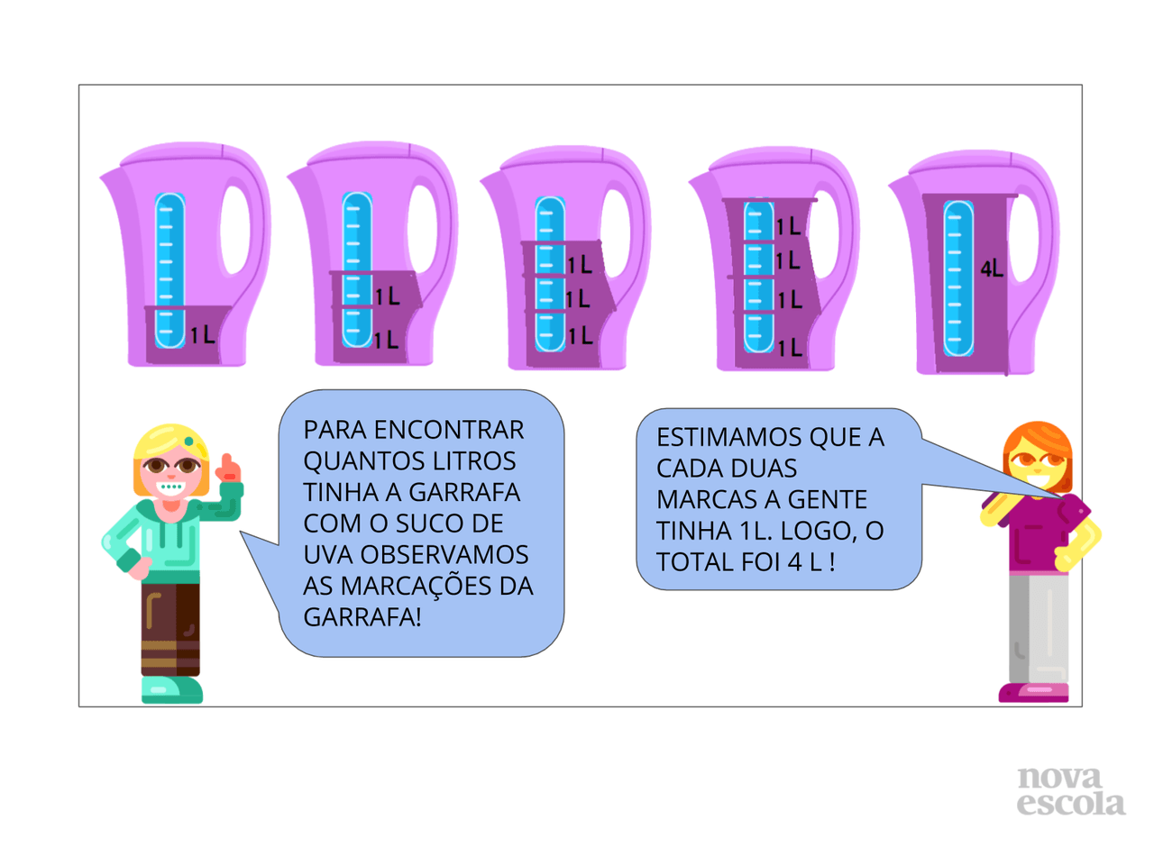

imagem https://static.todamateria.com.br/upload/ta/be/tabelalitro.jpg (acesso 14/04/21)

1 litro = 1000 ml

Baseando-se no texto acima, resolva as questões abaixo:
- Mamãe resolveu fazer suco de laranja para o almoço. Quando fui ajudá-la percebi que na embalagem estava escrito: Adicione o conteúdo do pacote em 1 litro de água. Vamos ajudar a mamãe calculando quantos litros terá que fazer de suco?

  - Em casa somos em 4 pessoas. Se cada pessoa tomar 1 copo de suco de 250ml, quantos litros de suco mamãe deve fazer?

- E se cada pessoa quiser tomar 2 copos de suco?

- Neste dia podemos receber a visita de 4 familiares. Se todos tomarem 2 copos de suco de 250ml, quantos litros mamãe deve fazer?

Sexta-feira 07/05/2021

LEITURA DIÁRIA

CLIQUE NO LINK ABAIXO PARA ACESSAR A LEITURA:
Contos da Abú - Dia de poesia, poema e prosa - O que é que eu vou ser? Pedro Bandeira https://www.youtube.com/watch?v=X51SO4PguaU
COPIE AS ATIVIDADES E RESPONDA EM SEU CADERNO:
ATIVIDADE DE HISTÓRIA E GEOGRAFIA–
Cada pessoa carrega dentro de si uma história, um sonho, uma trajetória de vida e uma esperança. Hoje você vai conversar com a sua mãe ou com a pessoa que faz o papel de mãe na sua casa e perguntar:
- Como foi a sua infância?

- Quando você era criança, o que pensava em ser quando crescer?

- Você realizou esse sonho?

- Se realizou, conte um pouco como é sua vida hoje.

- Se você não realizou, por quais motivos?

- Você ainda tem algum sonho para realizar?

